**Perencanaan Fasilitas *Park And Ride* Pada Stasiun Lrt Di Kota Palembang**

***Planning Of Park And Ride Facilities At Lrt Stations In Palembang City***

**Fadhli Fa Farrasy Arvi**1,*, **Adithya Prayoga Saifudin**2, **dan Gadang Endrayanto** 3 Program Studi Sarjana Terapan Transportasi darat  
Politeknik Trasnportasi Darat Indonesia – STTD  
Jalan Raya Setu No. 89 Km 3,5, Cibuntu, Cibitung, Bekasi, Jawa Barat 17520, Indonesia

\**E-mail*: [Fadhli0134@gmail.com](mailto:Fadhli0134@gmail.com)

Diterima : 26 Juni 2024, Direvisi : 5 Juli 2024, Disetujui : 10 Juli 2024, Diterbitkan Online :

***Abstract***

*The unavailability of parking lots and supporting facilities such as park and ride to support the mobility of people who want to use LRT in Palembang City, The number of vehicles that park illegally on the sidewalk under the LRT station, 39.6% of passengers are 0.5 km - 1 km to the departure station, while the remaining 60.4% of passengers are more than 1 km away, people in the study area in Palembang City choose to use private vehicles.*

*At the stage of identifying the problem is done in order to get the problems contained in the study area, After determining the data, then the next is the data collection process, then continued data processing to get existing conditions, At the planning stage includes several parking space plan layouts including vehicle circulation, parking procedures and pedestrian facilities connecting the station parking lot, The output or conclusion process is the final process of a study. Based on the results of passenger interviews, it was found that those who wanted to use park and ride facilities were an average of above 80%, In the planning of parking buildings, the 90 ° angle parking position was chosen because it has more capacity when compared to parallel positions.*

*From the analysis, it is known that from 4 LRT stations that have been classified based on the mode and the ups and downs of passengers before and after the park and ride facility, the results of the need for park and ride facilities are 120 cars and 419 motorbikes at Bumi Sriwijaya Station, 45 cars and 108 motorbikes at Cinde Station, 45 cars and 109 motorbikes at Ampera and 296 cars and 769 motorbikes at DJKA Station. The parking lot design used is a 90° angle parking pattern located near the LRT station in the form of 2 buildings and 2 parking lots.*

***Keywords****: LRT Station, Park And Ride, Parking, Vehicle*

**Abstrak**

Tidak tersedianya lahan parkir serta fasilitas pendukung seperti *park and ride* untuk menunjang mobilitas masyarakat yang ingin menggunakan LRT di Kota Palembang, Banyaknya kendaraan yang parkir *illegal* pada trotoar dibawah stasiun LRT, 39,6% penumpang berjarak 0,5 km – 1 km menuju stasiun keberangkatan, sedangkan sisanya 60,4% penumpang berjarak lebih dari 1 km, masyarakat pada wilayah studi di Kota Palembang memilih menggunakan kendaraan pribadi.

Pada tahap mengidentifikasi masalah dilakukan agar mendapatkan permasalahan yang terdapat pada wilayah studi, Setelah ditentukan data maka selanjutnya adalah proses pengumpulan data, kemudian dilanjutkan pengolahan data guna mendapatkan kondisi eksisting, Pada tahap perencanaan termasuk beberapa *layout* rencana ruang parkir termasuk sirkulasi kendaraan, tata cara parkir dan fasilitas pejalan kaki penghubung parkiran dengan stasiun, Proses output atau kesimpulan merupakan proses akhir dari suatu penelitian. Berdasarkan hasil wawancara penumpang didapatkan yang ingin menggunakan fasilitas *park and ride* yaitu rata rata diatas 80%, Dalam perencanaan gedung parkir, posisi parkir sudut 90° dipilih karena memiliki daya tampung lebih banyak jika dibandingkan dengan posisi sejajar.

Dari hasil analisis diketahui dari 4 stasiun LRT telah diklasifikasikan berdasarkan moda dan naik turun penumpangnya sebelum dan sesudah adanya fasilitas *park and ride.* Hasil kebutuhan fasilitas *park and ride* 120 mobil dan 419 motor Stasiun Bumi Sriwijaya, 45 mobil dan 108 motor Stasiun Cinde, 45 mobil dan 109 motor di Stasiun Ampera serta 296 mobil dan 769 motor Stasiun DJKA. Desain gedung parkir yang digunakan adalah pola parkir dengan sudut 90° yang berlokasi dekat stasiun LRT dalam bentuk 2 gedung dan 2 lahan parkir.

**Kata kunci:** Stasiun LRT, *Park And Ride*, Parkir, Kendaraan.

# PENDAHULUAN

Kota Palembang adalah ibu kota Provinsi Sumatera Selatan yang memiliki luas 352,51 km2 dengan jumlah populasi 1,7 juta penduduk (Badan Pusat Statistik Kota Palembang 2023). Masyarakat lebih memilih untuk menggunakan kendaraan pribadi sebagai alternatif dalam beraktifitas, hal tersebut diasumsikan berdasarkan data pergerakan perjalanan di Kota Palembang, sebesar 78,33% pergerakan Kota Palembang masih didominasi oleh kendaraan pribadi (Mardyah, Buchari, and Fitriani 2017).

Angkutan *Light Rail Transit* (LRT) Sumatera Selatan adalah salah satu transportasi umum berbasis kereta yang diharapkan dapat menyelesaikan permasalahan transportasi di Kota Palembang (Widiyanti 2020). Berbagai upaya sudah dilakukan untuk meningkatkan pelayanan angkutan LRT, dan meningkatkan jumlah penumpang yang menggunakan LRT. Namun tampaknya upaya tersebut belum membuahkan hasil yang berarti. Hal tersebut terlihat dari target awal penumpang per hari yang belum tercapai yaitu sekitar 30.000 penumpang namun hingga saat ini hanya sekitar 10.535 rata-rata jumlah penumpang per hari (BPKARSS, 2023). Agar penggunaan angkutan umum massal khususnya LRT menjadi optimal, maka diperlukan fasilitas pendukung berupa *park and ride*.

*Park and ride* merupakan sebuah fasilitas penunjang moda transportasi umum yang dapat mengalihkan pengguna pribadi untuk menggunakan moda transportasi umum. Berdasarkan hasil survei wawancara, jarak dari rumah ke stasiun penumpang menunjukkan bahwa dengan persentase sebesar 39,6% penumpang berjarak 0,5 km – 1 km menuju stasiun keberangkatan, sedangkan sisanya 60,4% penumpang berjarak lebih dari 1 km. Dapat disimpulkan bahwa sebagian besar penumpang lebih cenderung menggunakan kendaraan pribadi ataupun transportasi *online* yang tentu memerlukan lokasi parkir untuk melanjutkan perjalanan menggunakan LRT.

Dari profil permasalahan tersebut maka LRT perlu dilengkapi dengan fasilitas pendukung berupa prasarana yang memadai seperti *park and ride* untuk pergantian moda (Adlan 2016), dengan adanya fasilitas *park and ride* nantinya dapat menarik minat masyarakat untuk beralih menggunakan moda transportasi umum terutama LRT Sumatera Selatan serta menjadi salah satu bentuk upaya untuk meningkatkan penggunaan LRT guna mengatasi permasalahan yang ada salah satunya adalah menghilangkan parkir *illegal* pada ruas jalan di Kota Palembang.

# METODE

Pelaksanaan penelitian ini dilakukan di Kota Palembang pada Bulan Oktober sampai Desember 2023. Penelitian ini dilakukan di Stasiun LRT Kota Palembang pada tahun 2023. Penelitian ini menggunakan teknik analisis kualitatif dan kuantitatif dengan cara mendeskripsikan semua informasi dan menyajikannya ke dalam *layout*, gambar maupun tabel. Data yang digunakan terdiri dari data primer dan data sekunder. Teknik pengumpulan data dilakukan secara observasi, wawancara dan dokumentasi. Perhitungan analisis berdasarkan Pedoman Teknis dan Penyelenggaraan Fasilitas Parkir tahun 1996 dan buku pedoman *Evaluation of Intermodal Pasenger Transfer Facilities*, sesuai dengan tujuan penelitian ini yaitu mengidentifikasi karakteristik dan jumlah *demand* penumpang LRT dan menganalisis rencana kebutuhan fasilitas *park and ride* pada stasiun LRT serta merumuskannya desain *layout* usulan serta lokasi *park and ride* pada stasiun LRT pada wilayah kajian. Maka dalam mencapai tujuan tersebut dilakukan serangkaian tahapan diantaranya, pada tahap awal yaitu proses mengidentifikasi masalah, selanjutnya pengumpulan data primer dan sekunder, kemudian dilakukan pengolahan dan analisis data, dan terakhir adalah usulan pemecahan masalah berupa tahapan perencanaan termasuk beberapa *layout* rencana ruang parkir termasuk sirkulasi kendaraan, tata cara untuk parkir dan fasilitas pejalan kaki penghubung parkiran dengan stasiun LRT.

# HASIL DAN PEMBAHASAN

## Analisis Karakteristik Responden

Perencanaan Fasilitas *park and ride* pada Stasiun LRT di Kota Palembang bertujuan agar masyarakat yang tinggal pada zona di sekitar kawasan stasiun dapat memarkirkan kendaraannya pada tempat parkir yang sudah disediakan dan melanjutkan perjalanan menggunakan LRT untuk berkegiatan selanjutnya. Penentuan sampel menggunakan rumus slovin. Sampel yang digunakan pada tiap stasiun yaitu:

**Tabel 1.** Analisis *Demand Park And Ride*

|  |  |  |  |
| --- | --- | --- | --- |
| **No** | **Stasiun** | **Jumlah Penumpang Naik (Populasi)** | **Sampel** |
| 1 | Bumi Sriwijaya | 870 | 92 |
| 2 | Cinde | 272 | 73 |
| 3 | Ampera | 304 | 75 |
| 4 | DJKA | 998 | 95 |

*Sumber: Hasil Analisis*

Berikut karakteristik calon pengguna *park and ride*:

1. Jenis kelamin

Berdasarkan grafik calon pengguna *park and ride* berdasarkan jenis kelamin pada Stasiun LRT didominasi oleh jenis kelamin laki- laki lebih tinggi daripada perempuan.

1. Usia

Grafik calon pengguna *park and ride* berdasarkan usia didominasi oleh usia rentang 20-30 Tahun. Hal tersebut didominasi oleh usia produktif karena rata-rata penduduk pada usia produktif tentunya memiliki banyak kegiatan yang mengharuskan untuk melakukan mobilitas dengan berbagai maksud dan tujuan tertentu.

1. Maksud perjalanan

Grafik calon pengguna *park and ride* berdasarkan maksud perjalanan didominasi oleh bekerja dan selanjutnya kegiatan sosial.

1. Kendaraan yang digunakan sebelum menaiki LRT

Grafik calon pengguna *park and ride* berdasarkan Kendaraan yang digunakan didominasi oleh kendaraan sepeda motor daripada mobil

1. Frekuensi perjalanan

Grafik calon pengguna *park and ride* berdasarkan frekuensi dapat dilihat bahwa pada umumnya masyarakat menggunakan LRT rata-rata lima atau lebih dari lima kali dalam satu bulan.

1. Zona asal

Berdasarkan survei wawancara asal tujuan stasiun LRT pada wilayah kajian dapat diketahui perjalanan terbesar menuju Stasiun LRT Bumi Sriwijaya yaitu berasal dari zona 5, perjalanan terbesar menuju Stasiun LRT Cinde dan Stasiun LRT Ampera berasal dari zona 1 dan perjalanan terbesar menuju Stasiun LRT DJKA berasal dari zona 10.

1. Potensi pengguna *park and ride*

Grafik calon pengguna *park and ride* berdasarkan Minat menggunakan *park and ride* didominasi oleh bersedia menggunakan *park and ride*.

1. Durasi parkir

Grafik calon pengguna *park and ride* berdasarkan durasi parkir terdapat rentang yang berbeda-beda pada tiap stasiun di wilayah kajian. Hal ini juga bergantung kepada tujuan perjalanan penumpang tersebut.

## Analisis *Demand Park and Ride*

**Tabel 2.** Analisis *Demand Park And Ride*

|  |  |  |  |  |  |  |  |  |  |  |  |
| --- | --- | --- | --- | --- | --- | --- | --- | --- | --- | --- | --- |
| **No** | **Stasiun** | **Data** | | **Minat *park & ride*** | | **Persentase** | | **Faktor Ekspansi** | | **Kebutuhan SRP** | |
| **Jumlah populasi** | **Sampel** | **Mobil** | **Motor** | **Mobil** | **Motor** | **Mobil** | **Motor** | **Mobil** | **Motor** |
| 1 | Stasiun LRT Bumi Sriwijaya | 870 | 92 | 10 | 35 | 11% | 38% | 120 | 419 | 30 | 209 |
| 2 | Stasiun LRT Cinde | 272 | 73 | 12 | 29 | 16% | 40% | 45 | 108 | 11 | 54 |
| 3 | Stasiun LRT Ampera | 304 | 75 | 11 | 27 | 15% | 36% | 45 | 109 | 22 | 55 |
| 4 | Staisun LRT DJKA | 998 | 95 | 15 | 39 | 16% | 41% | 296 | 769 | 74 | 384 |

*Sumber: Hasil Analisis*

Dalam hasil wawancara terhadap penumpang didapatkan minat atau permintaan fasilitas *park and ride* pada tiap stasiun adalah sebanyak pada tabel di atas, Analisis perhitungan dilakukan dengan mengalikan *demand* eksisting menggunakan faktor ekspansi untuk mengetahui jumlah *demand* sebanyak populasi sehingga didapatlah *demand* sesuai asumsi apabila jumlah penumpang 1 (satu) SRP motor sebanyak 2 (dua) orang dan 1 (satu) SRP mobil sebanyak 4 (empat) orang. Maka hasil dari faktor ekspansi dibagikan dengan faktor okupansi sehingga didapatlah hasil analisis *demand* sebagaimana terlihat pada tabel di atas.

**Tabel 3.** Demand pada tahap awal perencanaan

|  |  |  |  |  |  |  |  |  |  |  |  |
| --- | --- | --- | --- | --- | --- | --- | --- | --- | --- | --- | --- |
| **No** | **Stasiun** | **Jumlah Kendaraan** | | **Persentase Keinginan** | **Persentase Kesalahan** | ***Demand Park & Ride*** | | ***Demand* Maksimum** | | ***Demand* Minimum** | |
| **Mobil** | **Motor** | **Mobil** | **Motor** | **Mobil** | **Motor** | **Mobil** | **Motor** |
| 1 | Stasiun LRT Bumi Sriwijaya | 30 | 209 | 85% | 10% | 25 | 178 | 28 | 196 | 23 | 160 |
| 2 | Stasiun LRT Cinde | 11 | 54 | 86% | 10% | 10 | 46 | 11 | 51 | 9 | 42 |
| 3 | Stasiun LRT Ampera | 11 | 55 | 87% | 10% | 10 | 48 | 11 | 52 | 9 | 43 |
| 4 | Staisun LRT DJKA | 74 | 384 | 81% | 10% | 60 | 311 | 66 | 343 | 54 | 280 |

*Sumber: Hasil Analisis*

Dalam hasil wawancara terhadap penumpang didapatkan penumpang yang ingin menggunakan fasilitas *park and ride* yaitu rata rata sudah diatas 80%. Kemudian diperoleh jumlah *demand* *park and ride* dimana hasil dari *demand* ditambahkan dan juga dikurangkan dengan persentase kesalahan. Agar didapatkan jumlah *demand* maksimum dan juga minimum.

Dari hasil perhitungan di atas maka dipilih *demand* maksimal agar memaksimalkan kinerja dari fasilitas *park and ride* yang direncanakan. Dapat disimpulkan bahwa jumlah *demand park and ride* pengguna mobil dan sepeda motor pada tiap stasiun LRT di wilayah kajian dapat dilihat pada tabel di atas.

## Analisis Peramalan (*Forecasting*)

Pertumbuhan jumlah penumpang dalam penelitian ini direncanakan selama 5 tahun ke depan dengan menggunakan metode regresi linear. Dalam metode ini dihasilkan garis penyimpangan untuk meminimalisir angka penyimpangan dari data yang sudah ada. Data diolah menggunakan aplikasi Microsoft Excel untuk menghasilkan persamaan regresi linear dalam bentuk matematis, Setelah itu persamaan digunakan untuk mendapatkan jumlah penumpang LRT hingga tahun 2028.

Berikut merupakan rumus yang digunakan untuk menghitung nilai konstanta a dan b:

$$a=\frac{\left(Σ Yi\right) \left(ΣXi^{2}\right)-\left(ΣXi\right) (ΣXiYi)}{nΣXi^{2}-(ΣX{i)}^{2}}$$

$$b=\frac{n \left(ΣXiYi\right)-\left(ΣXi\right) (ΣYi)}{n ΣXi^{2}-(ΣX{i)}^{2}}$$

Maka didapatkan grafik pertumbuhan jumlah penumpang di Stasiun LRT Kota Palembang pada wilayah kajian dari tahun 2019 hingga 2024:

*Sumber: Hasil Analisis*

**Gambar 1.** Pertumbuhan Penumpang pada stasiun LRT di Wilayah Kajian

Dari grafik di atas maka didapatlah persamaan rumus regresi linear sederhana sebagai berikut:

X = n

Y = Jumlah Penumpang

1. Stasiun LRT Bumi Sriwijaya

Y = 84424X + 68531

R2 = 0.72

2. Stasiun LRT Cinde

Y = 64426X + 91339

R2 = 0.76

3. Stasiun LRT Ampera

Y = 84031X + 147136

R2 = 0.73

4. Stasiun LRT DJKA

Y = 126206X + 32443

R2 = 0.75

Dari Persamaan di atas dilakukan peramalan/*forecasting* jumlah penumpang untuk 5 tahun ke depan:

**Tabel 4.** Demand pada tahap awal perencanaan

|  |  |  |  |  |  |  |
| --- | --- | --- | --- | --- | --- | --- |
| **Tahun** | **X** | **Jumlah Penumpang (Y)** | | | | **Keterangan** |
| **Bumi Sriwijaya** | **Cinde** | **Ampera** | **DJKA** |  |
| 2019 | 1 | 217829 | 111059 | 305386 | 263343 | Eksisting |
| 2020 | 2 | 209394 | 107796 | 295386 | 256978 |
| 2021 | 3 | 194862 | 97515 | 273464 | 230640 |
| 2022 | 4 | 484562 | 274533 | 497351 | 562969 |
| 2023 | 5 | 502364 | 359822 | 624560 | 741379 |
| 2024 | 6 | 575075 | 489895 | 651322 | 789679 | *Forecasting* |
| 2025 | 7 | 659499 | 556321 | 735353 | 915885 |
| 2026 | 8 | 743923 | 622747 | 819384 | 1042091 |
| 2027 | 9 | 828347 | 689173 | 903415 | 1168297 |
| 2028 | 10 | 912771 | 755599 | 987446 | 1294503 |

*Sumber: Hasil Analisis*

Setelah dilakukan analisis *forecasting*, maka didapatkan jumlah penumpang pada tahun 2024 sampai tahun 2028 nantinya sebesar yang tertera pada tabel di atas pada tiap stasiun LRT di wilayah kajian. Berikut grafik peramalan jumlah penumpang dari tahun 2024 hingga 2028:

*Sumber: Hasil Analisis*

**Gambar 2.** Grafik Peramalan Jumlah Penumpang

Pada grafik di atas dapat dilihat bahwa jumlah penumpang pada stasiun LRT di wilayah studi terjadi peningkatan setiap tahunnya. Pada tahun 2028 jumlah penumpang naik dan turun pada tiap stasiunnya dapat dilihat pada grafik.

## Analisis Kebutuhan Ruang Parkir

### Durasi parkir

Untuk menghitung waktu rata-rata parkir perlu melakukan pengamatan mengenai karakteristik parkir kendaraan pribadi yang ada di Stasiun LRT pada wilayah studi di Kota Palembang. Dari hasil pengamatan didapatkan hasil sebagai berikut:

**Tabel 5.** Durasi Rata-Rata Parkir Kendaraan

| **No** | **Stasiun** | **Durasi (jam)** | **Durasi (menit)** | **Jumlah Kendaraan Parkir** | **Waktu Penggunaan Ruang** | **Total** |
| --- | --- | --- | --- | --- | --- | --- |
| 1 | Stasiun LRT Bumi Sriwijaya | <3 jam | 120 | 15 | 1800 | 19080 |
| 3-6 jam | 300 | 13 | 3900 |
| 6-9 jam | 420 | 9 | 3780 |
| >9 jam | 600 | 16 | 9600 |
| 2 | Stasiun LRT Cinde | <3 jam | 120 | 16 | 1920 | 16200 |
| 3-6 jam | 300 | 11 | 3300 |
| 6-9 jam | 420 | 9 | 3780 |
| >9 jam | 600 | 12 | 7200 |
| 3 | Stasiun LRT Ampera | <3 jam | 120 | 12 | 1440 | 15900 |
| 3-6 jam | 300 | 8 | 2400 |
| 6-9 jam | 420 | 13 | 5460 |
| >9 jam | 600 | 11 | 6600 |
| 4 | Stasiun LRT DJKA | <3 jam | 120 | 17 | 2040 | 26040 |
| 3-6 jam | 300 | 11 | 3300 |
| 6-9 jam | 420 | 15 | 6300 |
| >9 jam | 600 | 24 | 14400 |

*Sumber: Hasil Analisis*

Dari data tersebut dapat dihitung waktu rata-rata parkir kendaraan pribadi, dengan menggunakan persamaan rumus perhitungan parkir, maka dapat diperoleh rata-rata durasi parkir untuk kendaraan pada stasiun LRT di wilayah studi sebagai berikut:

**Tabel 6.** Rata-Rata Parkir Kendaraan Penumpang

|  |  |  |  |  |  |
| --- | --- | --- | --- | --- | --- |
| **No.** | **Stasiun** | **Jumlah Waktu Penggunaan Ruang** | **Total Kendaraan Parkir** | **Rata-Rata Parkir (menit)** | **Rata-Rata Parkir (jam)** |
| 1 | Stasiun LRT Bumi Sriwijaya | 19080 | 53 | 360 | 6 |
| 2 | Stasiun LRT Cinde | 16200 | 48 | 338 | 5.6 |
| 3 | Stasiun LRT Ampera | 15900 | 44 | 361 | 6 |
| 4 | Stasiun LRT DJKA | 26040 | 67 | 389 | 6.5 |

*Sumber: Hasil Analisis*

Setelah dianalisis menggunakan rumus maka didapatlah rata rata durasi parkir pada tiap stasiun yaitu berkisar antara 5-6 jam atau lebih.

### Kapasitas Statis

**Tabel 7.** Kapasitas Statis Parkir Pada Tiap Stasiun

|  |  |  |  |  |  |  |  |
| --- | --- | --- | --- | --- | --- | --- | --- |
| **No** | **Stasiun** | **Luas Lahan** | | **SRP** | | **Jumlah Ruang Parkir** | |
| **Mobil** | **Motor** | **Mobil** | **Motor** | **Mobil** | **Motor** |
| 1 | Bumi Sriwijaya | 3612 | 164 | 12.5 | 2 | 289 | 82 |
| 2 | Cinde | 2100 | 650 | 12.5 | 1.5 | 168 | 433 |
| 3 | Ampera | 1125 | 1575 | 12.5 | 1.5 | 90 | 1050 |
| 4 | DJKA | 3919.5 | 3080 | 12.5 | 2 | 314 | 1540 |

*Sumber: Hasil Analisis*

Kapasitas statis diperoleh dari hasil pembagian luas lahan dibagi dengan luas satuan ruang parkir yang digunakan baik itu untuk sepeda motor maupun mobil. Kemudian dari hasil perhitungan kapasitas statis di atas diketahui bahwa luas lahan yang tersedia untuk dapat menampung mobil maupun motor adalah sebanyak yang tertera pada tabel di atas pada tiap stasiunnya.

### Kapasitas Dinamis

**Tabel 8.** Kapasitas Dinamis Parkir Pada Tiap Stasiun

|  |  |  |  |  |  |  |  |
| --- | --- | --- | --- | --- | --- | --- | --- |
| **No** | **Stasiun** | **Kapasitas Statis** | | **Durasi Survei** | **Rata-rata Durasi Parkir** | **Kapasitas Dinamis** | |
| **Mobil** | **Motor** | **Mobil** | **Motor** |
| 1 | Bumi Sriwijaya | 289 | 82 | 12 | 6 | 578 | 164 |
| 2 | Cinde | 168 | 433 | 12 | 5.6 | 360 | 929 |
| 3 | Ampera | 90 | 1050 | 12 | 6 | 180 | 2100 |
| 4 | DJKA | 314 | 1540 | 12 | 6.5 | 579 | 2843 |

*Sumber: Hasil Analisis*

Kapasitas dinamis diperoleh dari perhitungan kapasitas statis dikalikan dengan durasi survei parkir kemudian dibagi dengan rata-rata durasi parkir yang digunakan baik itu untuk sepeda motor maupun mobil. Kemudian dari hasil perhitungan kapasitas dinamis di atas diketahui bahwa kapasitas tempat ruang parkir yang bisa digunakan untuk menampung mobil maupun motor adalah sebanyak yang tertera pada tabel di atas pada tiap stasiunnya.

### Satuan Ruang Parkir

**Tabel 9.** Hasil Analisis Satuan Ruang Parkir

|  |  |  |  |  |  |  |  |  |  |  |
| --- | --- | --- | --- | --- | --- | --- | --- | --- | --- | --- |
| **No** | **Stasiun** | **Data** | | **Minat *park & ride*** | | **Persentase** | | | **Faktor Ekspansi** | |
| **Populasi** | **Sampel** | **Mobil** | **Motor** | **Mobil** | **Motor** | **Mobil** | | **Motor** |
| 1 | Stasiun LRT Bumi Sriwijaya | 870 | 92 | 10 | 35 | 11% | 38% | 120 | | 419 |
| 2 | Stasiun LRT Cinde | 272 | 73 | 12 | 29 | 16% | 40% | 45 | | 108 |
| 3 | Stasiun LRT Ampera | 304 | 75 | 11 | 27 | 15% | 36% | 45 | | 109 |
| 4 | Staisun LRT DJKA | 998 | 95 | 15 | 39 | 16% | 41% | 296 | | 769 |
| **No** | **Stasiun** | **Faktor Ekspansi** | | **Kapasitas** | | **Faktor Okupansi** | | **Kebutuhan Ruang Parkir (SRP)** | | |
| **Mobil** | **Motor** | **Mobil** | **Motor** | **Mobil** | **Motor** | **Mobil** | | **Motor** |
| 1 | Stasiun LRT Bumi Sriwijaya | 120 | 419 | 4 | 2 | 0,25 | 0,5 | 30 | | 209 |
| 2 | Stasiun LRT Cinde | 45 | 108 | 4 | 2 | 0,25 | 0,5 | 11 | | 54 |
| 3 | Stasiun LRT Ampera | 45 | 109 | 4 | 2 | 0,25 | 0,5 | 11 | | 55 |
| 4 | Staisun LRT DJKA | 296 | 769 | 4 | 2 | 0,25 | 0,5 | 74 | | 384 |

*Sumber: Hasil Analisis*

Berdasarkan hasil analisis satuan ruang parkir penumpang yang parkir di stasiun LRT didapatkan kebutuhan ruang parkir atau SRP penumpang sebanyak yang tertera pada tabel di atas.

### Perhitungan Loket Parkir Mobil

### **Tabel 10.** Analisis Perhitungan Loket Parkir Mobil

|  |  |  |  |  |  |  |  |  |
| --- | --- | --- | --- | --- | --- | --- | --- | --- |
| **No** | **Stasiun** | **Tingkat Kedatangan** | **Waktu Pelayanan (WP) (detik)** | **Jumlah Loket (n)** | **Waktu Survei (jam)** | **Tingkat Kedatangan (ℷ)** | **Tingkat Pelayanan (µ)** | **Intensitas** |
|  |
| 1 | Stasiun LRT Bumi Sriwijaya | 120 | 4 | 1 | 8 | 15 | 900 | 0.017 |  |
| 2 | Stasiun LRT Cinde | 44 | 4 | 1 | 8 | 6 | 900 | 0.006 |  |
| 3 | Stasiun LRT Ampera | 47 | 4 | 1 | 8 | 6 | 900 | 0.007 |  |
| 4 | Staisun LRT DJKA | 300 | 4 | 1 | 8 | 38 | 900 | 0.042 |  |

*Sumber: Hasil Analisis*

Karena 𝜌 < 1 dengan WP = 4 detik/kendaraan, maka hanya digunakan 1 loket parkir mobil pada 4 stasiun yang menjadi wilayah kajian agar tidak terjadi antrian.

### Perhitungan Loket Parkir Motor

### **Tabel 11.** Analisis Perhitungan Loket Parkir Mobil

|  |  |  |  |  |  |  |  |  |
| --- | --- | --- | --- | --- | --- | --- | --- | --- |
| **No** | **Stasiun** | **Tingkat Kedatangan** | **Waktu Pelayanan (WP) (detik)** | **Jumlah Loket (n)** | **Waktu Survei (jam)** | **Tingkat Kedatangan (ℷ)** | **Tingkat Pelayanan (µ)** | **Intensitas** |
|  |
| 1 | Stasiun LRT Bumi Sriwijaya | 120 | 4 | 1 | 8 | 15 | 900 | 0.017 |  |
| 2 | Stasiun LRT Cinde | 44 | 4 | 1 | 8 | 6 | 900 | 0.006 |  |
| 3 | Stasiun LRT Ampera | 47 | 4 | 1 | 8 | 6 | 900 | 0.007 |  |
| 4 | Staisun LRT DJKA | 300 | 4 | 1 | 8 | 38 | 900 | 0.042 |  |

*Sumber: Hasil Analisis*

Karena 𝜌 < 1 dengan WP = 4 detik/kendaraan, maka hanya digunakan 1 loket parkir sepeda motor pada 4 stasiun yang menjadi wilayah kajian agar tidak terjadi antrian.

## Lokasi dan Desain Fasilitas *Park And Ride*

Pada desain perencanaan *park and ride* memiliki beberapa alternatif pola parkir yang bisa digunakan dengan memperhatikan kapasitas parkir. Besarnya kapasitas parkir sangat tergantung pada posisi parkir, namun dalam merencanakan lokasi perpakiran tidak hanya didasarkan pada kapasitas maksimum, tetapi juga mempertimbangkan kelancaran arus, keamanan dan kelancaran sirkulasi kendaraan parkir. Posisi parkir sudut 90° dipilih bagi gedung parkir ini karena memiliki daya tampung lebih banyak jika dibandingkan dengan posisi parkir sejajar, tetapi kemudahan dan kenyamanan pengemudi melakukan manuver masuk dan keluar ke ruangan parkir lebih sedikit maka dari itu diperhatikan juga mengenai lebar gang.

### Lokasi Park And Ride Stasiun LRT Bumi Sriwijaya

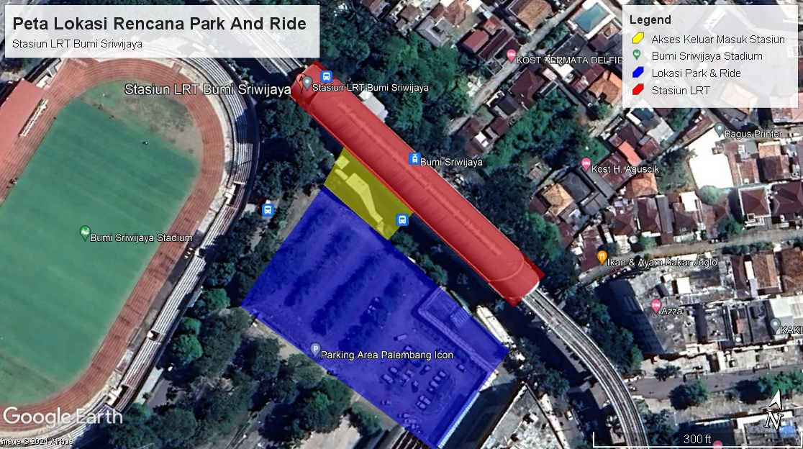 *Sumber: Hasil Analisis*

**Gambar 3.** Rencana Lokasi Fasilitas Park And Ride Di Stasiun LRT Bumi Sriwijaya

### Lokasi Park And Ride Stasiun LRT Cinde

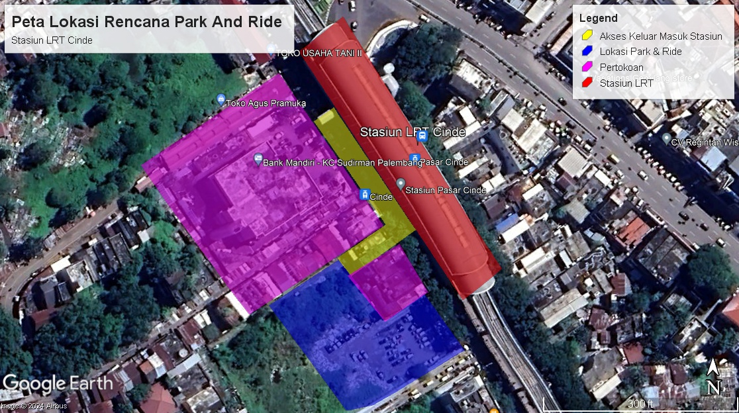 *Sumber: Hasil Analisis*

**Gambar 4.** Rencana Lokasi Fasilitas Park And Ride Di Stasiun LRT Cinde

### Lokasi Park And Ride Stasiun LRT Ampera

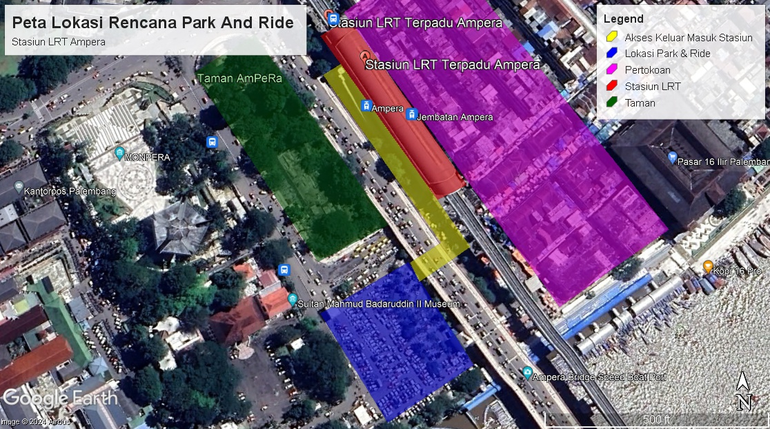 *Sumber: Hasil Analisis*

**Gambar 5.** Rencana Lokasi Fasilitas Park And Ride Di Stasiun LRT Ampera

### Lokasi Park And Ride Stasiun LRT DJKA

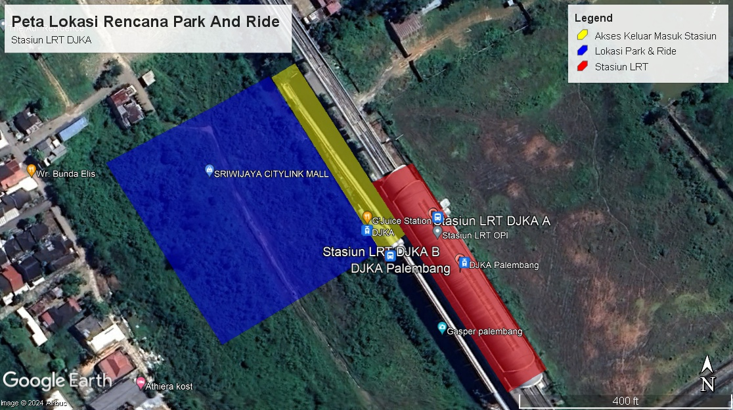 *Sumber: Hasil Analisis*

**Gambar 6.** Rencana Lokasi Fasilitas Park And Ride Di Stasiun LRT DJKA

### Desain Rencana Fasilitas Park And Ride Stasiun LRT Bumi Sriwijaya

### 

*Sumber: Hasil Analisis*

**Gambar 7.** Tampak Depan Gedung Park and Ride Bumi Sriwijaya

### Desain Rencana Fasilitas Park And Ride Stasiun LRT Cinde

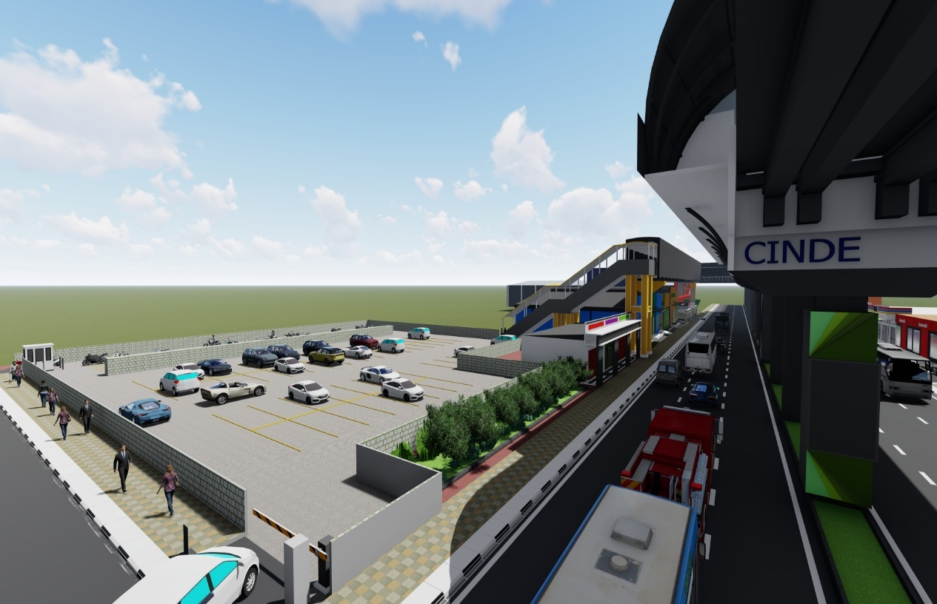 *Sumber: Hasil Analisis*

**Gambar 8.** Tampak Samping Lahan Park and Ride Cinde

### Desain Rencana Fasilitas Park And Ride Stasiun LRT Ampera

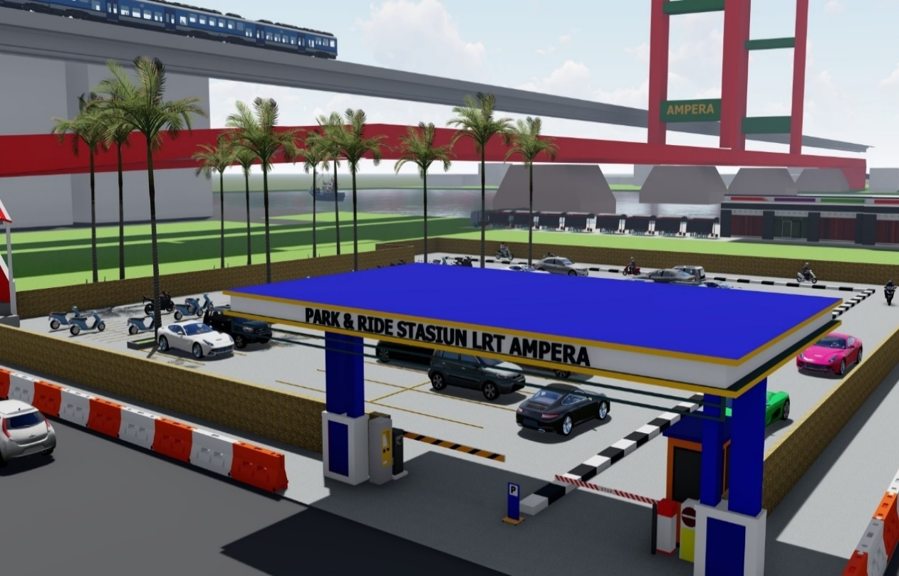 *Sumber: Hasil Analisis*

**Gambar 9.** Tampak Depan Lahan Park and Ride Ampera

### Desain Rencana Fasilitas Park And Ride Stasiun LRT Bumi Sriwijaya

### Sumber: Hasil Analisis

**Gambar 10.** Tampak Depan Gedung Park and Ride Stasiun DJKA

## *Trip Segment Analysis*

## Tabel 12. Perbandingan *Trip Segmen Analysis* Penumpang Naik Sebelum Dan Sesudah

|  |  |  |  |  |  |  |
| --- | --- | --- | --- | --- | --- | --- |
| **No** | **Stasiun** | **Kendaraan** | **TSA Sebelum Perencanaan** | | **TSA Setelah Perencanaan** | |
| **Jarak (meter)** | ***Disulity* (menit)** | **Jarak (meter)** | ***Disulity* (menit)** |
| 1 | Bumi Sriwijaya | Motor | 155 | 7.26 | 75 | 2.89 |
| Mobil | 101 | 3.5 | 75 | 2.92 |
| 2 | Cinde | Motor | 238 | 11.46 | 175 | 8.21 |
| Mobil | 175 | 8.37 | 150 | 7.01 |
| 3 | Ampera | Motor | 191 | 8.09 | 171 | 8.21 |
| Mobil | 265 | 12.8 | 225 | 10.94 |
| 4 | DJKA | Motor | 980 | 37.55 | 120 | 4.70 |
| Mobil | 680 | 26.06 | 85 | 3.46 |

*Sumber: Hasil Analisis*

## Tabel 13. Perbandingan *Trip Segmen Analysis* Penumpan Turun Sebelum Dan Sesudah

|  |  |  |  |  |  |  |
| --- | --- | --- | --- | --- | --- | --- |
| **No** | **Stasiun** | **Kendaraan** | **TSA Sebelum Perencanaan** | | **TSA Setelah Perencanaan** | |
| **Jarak (meter)** | ***Disulity* (menit)** | **Jarak (meter)** | ***Disulity* (menit)** |
| 1 | Bumi Sriwijaya | Motor | 165 | 7.59 | 75 | 3.53 |
| Mobil | 155 | 4.01 | 75 | 3.54 |
| 2 | Cinde | Motor | 238 | 11.24 | 170 | 8.28 |
| Mobil | 175 | 8.54 | 150 | 7.29 |
| 3 | Ampera | Motor | 181 | 7.73 | 245 | 10.93 |
| Mobil | 265 | 12.37 | 255 | 10.99 |
| 4 | DJKA | Motor | 625 | 26.61 | 115 | 4.65 |
| Mobil | 380 | 18.57 | 85 | 4.04 |

*Sumber: Hasil Analisis*

Dari hasil analisis yang dilakukan, diketahui dari 4 stasiun LRT yang telah diklasifikasikan berdasarkan moda yang berbeda dan juga naik turun penumpangnya untuk sebelum dan sesudah adanya fasiitas *park and ride*. Untuk pergerakan penumpang sebelum adanya perencanaan yaitu melewati jalan biasa yang jaraknya cukup jauh, sedangkan setelah perencanaan fasilitas parkir jadi lebih dekat dan pergerakan penumpang dialihkan menuju fasilitas penghubung parkiran dengan stasiun.

# KESIMPULAN

1. Karakteristik penumpang LRT di wilayah studi saat ini diperoleh dengan melakukan survei wawancara di stasiun, didapatkan karakteristik calon pengguna *park and ride* di stasiun LRT pada wilayah studi rata-rata didominasi oleh jenis kelamin laki-laki dengan umur rata-rata penumpang antara 21-30, maksud perjalanan terbanyak adalah bekerja, zona asal berada di sekitar stasiun LRT dengan frekuensi perjalanan rata rata sebanyak 5 kali dalam satu bulan dan rata-rata kemauan menggunakan *park and ride* rata-rata diatas 80% serta durasi parkir rata rata antara 5-6 jam. Dari hasil perhitungan menggunakan analisis *demand*, didapatkan *demand park and ride* pada tahap awal perencanaan yaitu sebesar 120 mobil dan 419 motor pada Stasiun LRT Bumi Sriwijaya, 45 mobil dan 108 motor pada Stasiun LRT Cinde, 45 sepeda motor dan 109 mobil serta 296 mobil dan 769 motor pada stasiun LRT DJKA.
2. Dari hasil analisis, didapatkan hasil kebutuhan fasilitas *park and ride* sebesar 120 mobil dan 419 motor pada Stasiun LRT Bumi Sriwijaya, 45 mobil dan 108 motor pada Stasiun LRT Cinde, 45 mobil dan 109 motor pada Stasiun LRT Ampera serta 296 mobil dan 769 motor pada stasiun LRT DJKA.
3. Setelah dilakukan perhitungan dan analisis didapatkan jumlah *demand* fasilitas *park and ride*, maka direncanakan desain *park and ride* sesuai dengan peraturan dan literatur yang ada. Desain gedung parkir yang digunakan adalah pola parkir dengan sudut 90° yang berlokasi tidak jauh dari stasiun LRT wilayah studi dengan bentuk 2 gedung parkir dan 2 lahan parkir.

# SARAN/REKOMENDASI

1. Dari total *demand* yang sudah didapatkan, dapat direncanakan fasilitas parkir yang sesuai permintaan sehingga dengan adanya perencanaan *park and ride* ini penulis memberi saran sebaiknya pihak pemerintah dan dinas terkait yang berwenang di Kota Palembang agar segera merealisasikan perencanaan *park and ride* pada Stasiun LRT di Kota Palembang.
2. Dalam upaya pemenuhan kebutuhan, apabila perencanaan *park and ride* dapat direalisasikan sesuai dengan kebutuhan yang telah dianalisis, maka pengaturan manajemen *park and ride* harus dilakukan dengan baik oleh pihak penyelenggara nantinya guna meningkatkan kenyamanan penumpang dan pengguna layanan yang sesuai dengan permintaan penumpang.
3. Apabila perencanaan fasilitas *park and ride* dapat direalisasikan sesuai dengan rekomendasi dan usulan dari penulis, maka diperlukan pelaksanaan promosi dan sosialisasi oleh pihak penyelenggara dan pemerintah serta instansi terkait terhadap fasilitas *park and ride* tersebut.

# UCAPAN TERIMA KASIH

Terima kasih disampaikan kepada Direktur Politeknik Transportasi Darat Indonesia-STTD, Dosen Pembimbing, Dosen Penguji, Civitas Akademika Politeknik Transportasi Darat Indonesia – STTD, Kepala Dinas Perhubungan Kota Palembang beserta jajaran, Orang tua adik-adik, saudara dan keluarga besar serta rekan-rekan angkatan XLII yang memberikan bantuan, memberikan masukan dan selalu mendukung serta selalu membersamai dalam proses penyusunan serta kepada seluruh pihak yang terlibat dalam melancarkan penelitian ini, semoga hasil penelitian ini kedepannya dapat diimplementasikan pada stasiun LRT yang ada di Kota Palembang serta dapat bermanfaat bagi para pembaca.

# REFERENSI

Pemerintah Republik Indonesia. 2009. Undang-Undang Republik Indonesia Nomor 22 Tahun 2009 Tentang Lalu Lintas Dan Angkutan Jalan. Indonesia..

Kementerian Pekerjaan Umum Dan Perumahan Rakyat. 2014. Peraturan Menteri Pekerjaan Umum Dan Perumahan Rakyat Republik Indonesia Nomor PM 03/PRT/M/2014 Tentang Pedoman Perencanaan, Penyediaan, Dan Pemanfaatan Prasarana Dan Sarana Jaringan Pejalan Kaki Di Kawasan Perkotaan. Indonesia.

Menteri Perhubungan. 2018. Peraturan Menteri Perhubungan Republik Indonesia Nomor PM 35 Tahun 2018 Tentang Pedoman Pemberian Penghargaan Wahana Tata Nugraha. Indonesia.

Kementerian Perhubungan. 2019. Peraturan Menteri Perhubungan Republik Indonesia Nomor 63 Tahun 2019 Tentang Standar Pelayanan Minimum Angkutan Orang Dengan Kereta Api. Jakarta: Direktorat Jenderal Perkeretaapian

Kementerian Perhubungan. 1996. Keputusan Direktur Jenderal Perhubungan Darat Nomor 272/HK.105/DRJD/96 Tentang Pedoman Teknis Penyelenggaraan Fasilitas Parkir. Indonesia.

Ariyani, Bella Shintya Putri. 2017. “Pemodelan Peluang Penggunaan Fasilitas Park and Ride Sebagai Upaya Peningkatan Penggunaan Transjakarta Di Kota Tangerang,” 1–312.

Bertarina, and Warae Arianto. 2021. “Analisis Kebutuhan Ruang Parkir (Studi Kasus Pada Area Parkir ICT Universitas Teknokrat Indonesia).” *Jurnal SENDI* 02 (02): 67–77.

HASANAH, S U H SITI USWATUN, and ... 2022. “Perencanaan Fasilitas Park and Ride Dan Kiss and Ride Di Stasiun Tulungagung.” *… Park and Ride …*.

Horowitz, A. J. (1994). Evaluation of intermodal passenger transfer facilities. Federal Highway Administration, Horowitz dkk., 1994.

Kurniawan, Septyanto, Agus Surandono, and Ardinal Putra Ariya. 2018. “Analisis Kapasitas Parkir Kendaraan Pada Rumah Sakit Muhammadiyah Metro.” *TAPAK (Teknologi Aplikasi Konstruksi) : Jurnal Program Studi Teknik Sipil* 7 (2): 163–75.

Mardyah, Rika Nabila, Erika Buchari, and dan Heni Fitriani. 2017. “Potensi Pengguna Park and Ride Pada Stasiun Light Rail Transit Asrama Haji Provinsi Sumatera Selatan,” no. September: 978–79.

Munawar, Ahmad. 2004. "Manajemen Lalu lintas Perkotaan." Beta Offset, Yogyakarta, Indonesia

Palupiningtyas, Selenia Ediyani. 2015. “Kriteria Fasilitas Park and Ride Sebagai Pendukung Angkutan Umum Massal Berbasis Jalan.” *Warta Penelitian Perhubungan* 27 (2): 69–84.

PTDI-STTD. 2024. Buku Pedoman Tugas Akhir Dan Artikel Ilmiah Program Studi Sarjana Terapan Transportasi Darat. Bekasi: PTDI-STTD

Sembiring, Junedi. 2015. “Skema Park and Ride Di Jakarta (Pembelajaran Dari Singapura) Park and Ride Scheme in Jakarta (Lesson Learn from Singapore).” *Jurnal Penelitian Transportasi Darat* 17 (5): 15–28.

Tripoli, Bambang, Rahmat Djamaluddin, and Faisal Nas. 2019. “Analisis Karakteristik Parkir Kendaraan Bermotor.” *Jurnal.Utu.Ac.Id/Jtsipil* 5 (2): 82–91.

Widiyanti, Dwi. 2020. “Pengembangan Park and Ride Untuk Meningkatkan Pelayanan Angkutan LRT Kota Palembang.” *Jurnal Penelitian Transportasi Darat* 21 (2): 103–16.